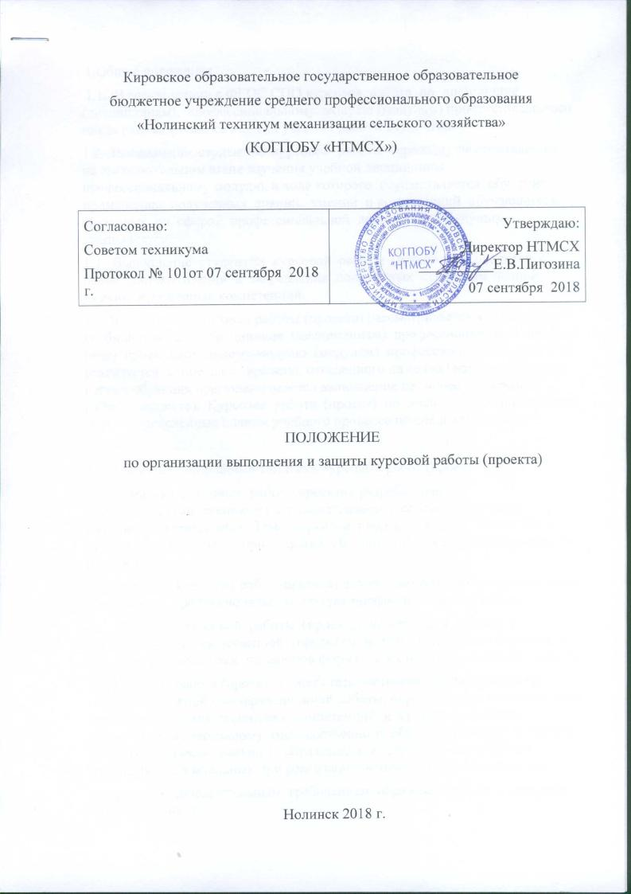
1.Общие положения
1.1. В соответствии с ФГОС СПО курсовая работа по дисциплине (дисциплинам), профессиональному модулю (модулям) профессионального цикла рассматривается как вид учебной работы студентов.
1.2. Выполнение студентом курсовой работы (проекта) осуществляется на заключительном этапе изучения учебной дисциплины, профессиональному модулю, в ходе которого осуществляется обучение применению полученных знаний, умений и компетенций обучающихся, связанных со сферой профессиональной деятельности будущих специалистов.
1.3. Выполнение студентом курсовой работы (проекта) проводится с целью систематизации и закрепления полученных студентом знаний, умений и основных компетенций.
1.4. Выполнение курсовой работы (проекта) рассматривается как вид учебной работы по дисциплине (дисциплинам) профессионального цикла и (или) профессиональному модулю (модулям) профессионального цикла и реализуется в пределах времени, отведенного на ее (их) изучение. На весь период обучения предусматривается выполнение не менее 1 курсовой работы (проекта). Курсовая работа (проект) по дисциплине выполняется в сроки, определенные планом учебного процесса по специальности.

2. Организация разработки тематики курсовых работ (проектов)
2.1. Тематика курсовых работ (проекта) разрабатывается преподавателями техникума и рассматривается соответствующими цикловыми комиссиями. Тема курсовой работы (проекта) может быть предложена студентом при условии обоснования им целесообразности ее разработки.
2.2. Тематика курсовых работ (проекта) должна соответствовать содержанию дисциплины, профессионального модуля профессионального цикла.
2.3. Тематика курсовой работы (проекта) может быть связана с программой производственной (профессиональной) практики студента, а для лиц, обучающихся по заочной форме, - с их непосредственной работой.
2.4. Курсовая работа (проект) может стать составной частью (разделом, главой) выпускной квалификационной работы, определяемых в соответствии с уровнем освоения дисциплин, компетенций и уровня подготовки выпускника Федеральному государственному образовательному стандарту среднего профессионального образования в части государственных требований, обязательных при реализации основных профессиональных
программ и дополнительным требованиям образовательного учреждения по специальности.

3. Требования к структуре курсовой работы (проекта)
3.1. По содержанию курсовая работа может носить реферативный, практический или опытно-экспериментальный характер. По объему курсовая работа должна быть не менее 15-20 страниц печатного текста или 20-25 страниц рукописного текста.
3.2. Структура курсовой работы реферативного характера состоит из:
- введения, в котором раскрываются актуальность и значение темы, формулируется цель работы;
- теоретической части, в которой даны история вопроса, уровень разработанности проблемы в теории и практике посредством сравнительного анализа литературы;
- заключения, в котором содержатся выводы и рекомендации относительно возможностей использования материалов работы;
- списка используемой литературы;
- приложения.
3.3. Структура курсовой работы практического характера состоит из:
- введения, в котором раскрывается актуальность и значение темы, формируются цели и задачи работы:
- основной части, которая обычно состоит из двух разделов:
- в первом разделе содержатся теоретические основы разрабатываемой темы:
- вторым разделом является практическая часть, которая представлена расчетами, графиками, таблицами, схемами и т.п.;
- заключения, в котором содержатся выводы и рекомендации относительно возможностей практического применения материалов работы;
- списка используемой литературы;
- приложения.
3.4. Структура курсовой работы опытно-экспериментального характера состоит из:
- введения, в котором раскрываются актуальность и значение темы, определяются цели и задачи эксперимента;
- основной части, которая обычно состоит из двух разделов;
- в первом разделе содержатся теоретические основы вырабатываемой темы, даны история вопроса, уровень разработанности проблемы в теории и практике;
- второй раздел представлен практической частью, в которой содержатся план проведения
эксперимента, характеристики методов экспериментальной работы, обоснование выбранного метода, основные этапы эксперимента, обработка и анализ результатов опытно-экспериментальной работы;
- заключения, в котором содержатся выводы и рекомендации о возможности применения полученных результатов;
- списка используемой литературы;
- приложения;
3.5. По содержанию курсовой проект может носить конструкторский или технологический характер. По структуре курсовой проект состоит из пояснительной записки и практической части.
3.6. Пояснительная записка курсового проекта конструкторского характера включает в себя:
- введение, в котором раскрывается актуальность и значение темы, формируется цель;
- расчетную часть, содержащую расчеты по профилю специальности;
- описательную часть, в которой приводится описание конструкции и принцип работы спроектированного изделия, выбор материалов, технологические особенности его изготовления;
- организационно-экономическую часть;
- заключение, в котором содержатся выводы и рекомендации относительно возможностей использования материалов работы;
- список используемой литературы;
- приложения.
3.7. Пояснительная записка курсового проекта технологического характера включает в себя:
- введение, в котором раскрывается актуальность и значение темы, формулируется цель;
- описание узла или детали, на которую разрабатывается технологический процесс;
- описание спроектированной оснастки, приспособлений и т.п.;
- организационно-экономическую часть;
- заключение, в котором содержатся выводы и рекомендации относительно возможностей использования материалов проекта;
- список используемой литературы;
- приложения.
3.8. Практическая часть курсового проекта как конструкторского, так и технологического характера может быть представлена чертежами, схемами, графиками, диаграммами, изделиями или продуктами творческой деятельности в соответствии с выбранной темой.
Объем пояснительной записки курсового проекта должен быть не менее 5 страниц печатного текста, объем графической части не менее 1-2 листов формата А 1.
3.9. Студент разрабатывает и оформляет курсовую работу (проект) в соответствии с требованиями ЕСТД и ЕСКД.
4. Организация выполнения курсовой работы (проекта)
4.1. Общее руководство и контроль, за ходом выполнения курсовой работы (проекта) осуществляет преподаватель соответствующей дисциплины (модуля).
4.2. Занятияпо выполнению курсовой работы (проекта) проводятся за счет объема времени, отведенного в плане учебного процесса.
В ходе занятий преподавателем разъясняются назначение и задачи, структура и объем, принцип разработки и оформления, примерное распределение времени на выполнение отдельных частей курсовой работы (проекта), даются ответы на вопросы студентов.
4.3. За счет времени, отведенного на консультации, руководитель курсовой работы (проекта) осуществляет:
-проверку курсовой работы (проекта).
- подготовка письменного отзыва на курсовую работу (проект).
4.4. По завершении студентом курсовой работы (проекта) руководитель проверяет, подписывает ее (его) и передает студенту для ознакомления.
4.5. Письменный отзыв должен включать:
- заключение в соответствии курсовой работы (проекта) заявленной теме;
- оценку полноты разработки поставленных вопросов.
- оценку курсовой работы (проекта).
4.6. Защита курсовой работы (проекта) является обязательной и
проводится за счет объема времени, предусмотренного на изучение дисциплины или профессионального модуля.
4.7. Курсовая работа (проект) оценивается по пятибальной системе. Положительная оценка выставляется только при условии успешной сдачи курсовой работы (проекта) на оценку не ниже «удовлетворительно».
4.8. Студентам, получившим неудовлетворительную оценку по курсовой работе (проекта), предоставляется право выбора новой темы курсовой работы (проекта) или, по решению преподавателя, доработки прежней темы и определяется новый срок для ее (его) выполнения.

5. Хранение курсовых работ (проектов)
5.1. Выполненные студентами курсовые работы (проекты) хранятся 1 год в учебной части.
По истечении указанного срока все курсовые работы (проекты), не представляющие для кабинета интереса, списываются.
5.2. Лучшие курсовые работы (проекты), представляющие учебно-методическую ценность, могут быть использованы в качестве учебных пособий в кабинетах и лабораториях образовательного учреждения.
Положение вступает в силу с момента утверждения директором.

